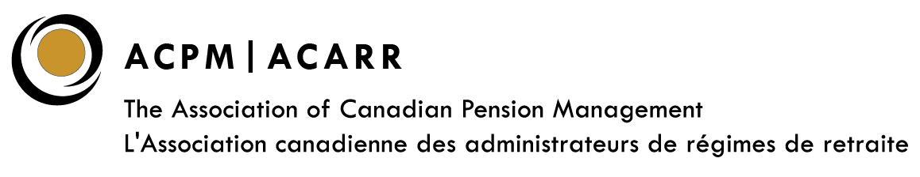

2024 Prix de reconnaissance pour bénévolat de l’ACARR
Formulaire de nomination

Veuillez fournir le plus de détails possible.

Pour effectuer une nomination, vous devez être un membre en règle de l’ACARR. Les membres du Comité des prix ne peuvent pas effectuer une nomination, ni être nommés pour un prix. Veuillez nous contacter si vous avez des questions ou si vous désirez obtenir des renseignements supplémentaires. Cliquez ICI pour plus d’information sur le Prix de reconnaissance pour bénévolat de l’ACARR. Nous vous remercions et attendons avec impatience vos mises en candidature.

Les nominations doivent être soumises au plus tard vendredi le 4 août 2023 à benevolat_exceptionnel@acpm.com

Nomination pour (double-cliquez sur le bouton carré pour choisir une option):

Le Prix Don Ireland pour bénévolat exceptionnel

Prix du secteur de l’ACARR

Prix du conseil de l’ACARR

Conseil régional de l’Alberta | Conseil régional de l’Atlantique | Conseil régional de la C.-B
Conseil Fédéral | Conseil régional de l’Ontario | Conseil régional des Prairies
Conseil régional du Québec

Personne proposant la candidature:
Organisation:
No de Tél:
Adresse courriel:

Nom du Candidat(e) :
Organisation:
No de Tél:
Adresse courriel:

- Est-ce que la personne proposée s’implique actuellement auprès de l’ACARR et, si oui, à quel titre?

- La personne proposée a-t-elle œuvré au sein de comités nationaux, de conseils, de groupes de travail ou de sous-comités de l’ACARR?

- Quelles sont les contributions ou les réalisations de la personne proposée?

- Autres commentaires?

MERCI POUR VOTRE SOUMISSION!

